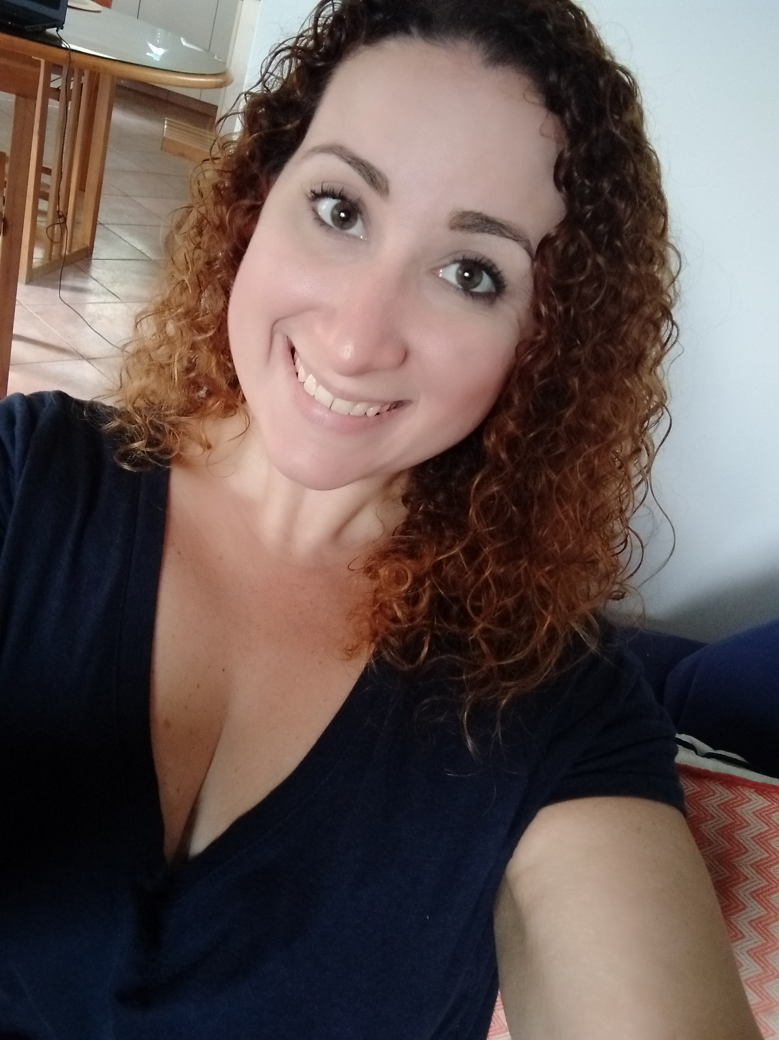

**Andrea BONELLI**

33 años. CI.- 17.980.868

La Florida, Dtto. Capital

Email : [boneandre2@gmail.com](mailto:boneandre2@gmail.com)

**MEDICINA INTERNA**

**HUC - UCV**

**ESTUDIOS**

**Año 2019- Actualidad Doctorado Individualizado en Medicina Basada en Evidencia UCV**

**Año 2015- 2017 Titulo : Medico Internista**

***Caracas - Vzla*** Curso de especializacion en Medicina Interna. Hospital Universitario de Caracas

**Año 2008- 2013 Título : Medico Cirujano**

***Maracay - Vzla*** Universidad de Carabobo. Sede Aragua

**Año 2001- 2006 Título : Bachiller en ciencias**

***Los Teques - Vzla*** Colegio Jesus de Nazaret

***Idiomas:* Español:** Natal

**Ingles:** Avanzado (Nivel 32/36 Colegio Venezolano Americano)

**Italiano :** Basico (Autodidacta)

**Frances :** Medio (Nivel A2.8 Alianza Francesa de Venezuela)

***Programas manejados:*** Word, Excel, Power Point (Nivel basico)

**Agosto 2020 – Actualidad Hospital de Clinicas Caracas**

***Caracas, Vzla* Accionista asociado Medicina Interna**

**Enero 2020 – Actualidad Centro Clinico Fenix Salud**

***Caracas, Vzla* Medico Internista- Coordinador medico del area de emergencia**

**Coordinador area COVID**

**Agosto 2019 – Actualidad Universidad Central de Venezuela**

***Caracas, Vzla* Profesor Instructor Contratado**

**Diciembre 2017 – Actualidad Instituto Clinico la Florida**

***Caracas, Vzla* Medico Internista- Asistente/Cortesia**

**Diciembre 2017 – Actualidad Hospital Universitario de Caracas**

***Caracas, Vzla* Medico Especialista I**

**Ene – Oct 2017 Instituto Clinico La Florida**

***Caracas, Vzla* Residente del area de emergencia**

Tareas realizadas : Atencion de pacientes en el area de emergencia. Trauma shock. Realizacion de procedimientos no invasivos. RCP basico y avanzado.

**Ene 2015- 2017 Hospital Universitario de Caracas**

***Caracas, Vzla* Residente del curso de especializacion en Medicina Interna**

Tareas realizadas : Atencion de pacientes en el area de emergencia. Trauma shock. Realizacion de procedimientos invasivos y no invasivos. RCP basico y avanzado. Manejo de pacientes en area de hospitalizacion con patologias cronicas de dificil tratamiento.

**Feb – Sept 2014 Instituto Medico Quirurgico Ribas**

***Los Teques, Vzla* Medico Residente del area de emergencia**

Tareas realizadas : Atencion de pacientes del area de emergencia, rapida capacidad resolutiva de emergencias medico quirurgicas. Atencion de pacientes pediatricos, adultos y adulto mayor.

**Feb - Sept 2014 Instituto Medico Quirurgico Ribas**

***Los Teques, Vzla* Medico Residente de la Unidad de Cuidados Intensivos**

**EXPERIENCIA LABORAL**

Tareas realizadas: atencion de pacientes hospitalizados en el area de terapia intensiva. Realizacion de procedimientos invasivos como via venosa central, puncion lumbar, entubacion orotraqueal. RCP basico y avanzado

**Nov 2013- Nov 2014 Hospital General Victorino Santaella**

***LosTeques, Vzla*  Medico Interno de postgrado en el area de Medicina Interna**

Tareas realizadas: Atencion de pacientes en el area de emergencia. Trauma shock. Realizacion de procedimientos invasivos y no invasivos. RCP basico y avanzado. Manejo de pacientes en area de hospitalizacion con patologias cronicas de dificil tratamiento.

**REFERENCIAS LABORALES**

**FORMACIONES ADICIONALES E INTERESES**

**Connye GARCIA**

Hospital Universitario de Caracas/Instituto Clinico La Florida (Caracas-Venezuela)

Profesor Adjunto Hospital Universitario de Caracas

Teléfono : 04143274190 E-mail : connye.garcia@gmail.com

**Elizabeth HERNANDEZ**

Hospital Universitario de Caracas/ Instituto Clinico La Florida (Caracas-Venezuela)

Profesor Adjunto Hospital Universitario de Caracas

Teléfono : 04129734613 E-mail : elihm@msn.com

**Miembro de la Sociedad Venezolana de Medicina Interna**

**Sindrome confusional agudo. Conferencista** en Congreso nacional de Medicina Interna. Universidad Metropolitana.

Octubre 2019.

**Symptom clusters en oncologia medica. Conferencista** en Congreso Nacional de Medicina Interna. Hotel

Eurobuilding de Caracas. Mayo 2018

**Evento vasculocerebral multiple como expresion de homocisteinemia. Poster presentado en Congreso**

**Nacional de Medicina Interna**

**Jornadas de egresandos Dr.Moros Ghersi. Presentación del trabajo especial de grado « TROMBOSIS**

**VENOSA EN PACIENTES HIV/SIDA : RELACIóN CON ANTICUERPOS ANTICARDIOLIPINA Y B2GLICO**

**PROTEINA.** Hospital Dr. Domingo Luciani. 24 de noviembre de 2017.

**Congreso de Medicina Interna.** Hotel Rainassance de Caracas. Octubre 2017. **PARTICIPANTE**.

**Congreso de Medicina Interna.** Hotel Eurobuilding. Mayo 2016. **PARTICIPANTE**.

**Histiocitosis : Reporte de caso**. Poster presentado en Congreso de Medicina Interna. Hotel Eurobuilding.

Mayo 2016.

**Congreso de Medicina Interna.** Hotel Eurobuilding. Mayo 2015. **PARTICIPANTE**.

**Programa educativo para niños con diabetes mellitus**. Proyecto especial de grado para optar por el

titulo de Medico Cirujano. Jornadas de egresados Dr. Francisco Triana. BIOMED- UC. Diciembre 2014.

**Jornadas de actualización de Medicina Interna**. Hospital Los Samanes, Maracay, edo. Aragua.

**ORGANIZADOR**. Septiembre 2012.